职业卫生技术服务报告网上公示信息表
项目信息 | 项目名称 | 昆山誉庆电子科技有限公司定期检测
项目信息 | 报告质控编号 | 苏职质控（定期）（2026）005687
用人单位信息 | 用人单位名称 | 昆山誉庆电子科技有限公司
用人单位信息 | 服务地址 | 昆山开发区新星南路111号一期4号房
用人单位信息 | 联系人 | 冯赢丹
职业卫生技术服务机构信息 | 机构名称 | 江苏康达检测技术股份有限公司
职业卫生技术服务机构信息 | 资质证书编号 | （苏）卫职技字[2021]第049号
项目组  人员信息 | 项目组成员 | 周丽、高杨、王倩、唐泽田、孙赛
项目组  人员信息 | 现场调查人员 | 高杨、唐泽田 | 用人单位陪同人员 |  | 现场调查时间 | 2026-03-18~2026-03-18
项目组  人员信息 | 现场采样测量人员 | 高杨、唐泽田 | 用人单位陪同人员 |  | 现场采样测量时间 | 2026-03-18~2026-03-18
项目组  人员信息 | 实验室分析人员 | 周丽、王倩、孙赛 |  |  | 实验室分析时间
技术服务  图像影像 | 现场调查 | - 门口照片  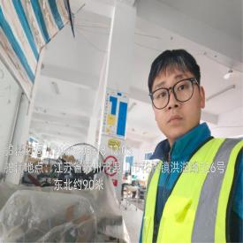  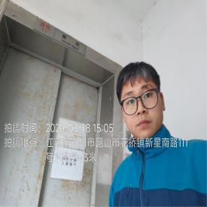  - 现场照片（如无提供用人单位保密相关证明）  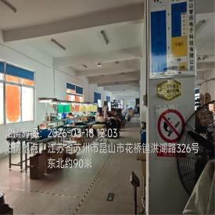  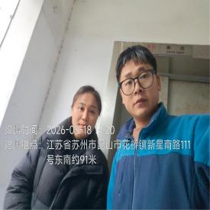
技术服务  图像影像 | 现场采样测量 | - 门口照片  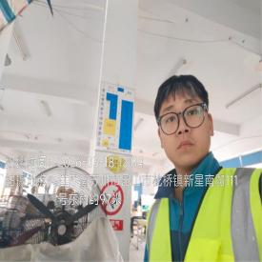  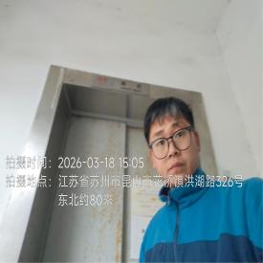  - 现场照片（如无提供用人单位保密相关证明）  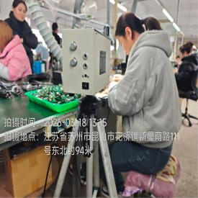  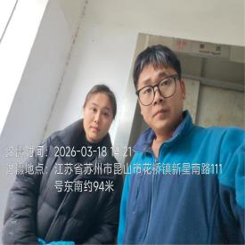

职业卫生技术服务报告网上公示信息表
项目信息 | 项目名称 | 江苏海港成套设备安装有限公司定期检测
项目信息 | 报告质控编号 | 苏职质控（定期）（2026）005209
用人单位信息 | 用人单位名称 | 江苏海港成套设备安装有限公司
用人单位信息 | 服务地址 | 泰州市高港区胡庄镇工业集中区
用人单位信息 | 联系人 | 姚总
职业卫生技术服务机构信息 | 机构名称 | 江苏康达检测技术股份有限公司
职业卫生技术服务机构信息 | 资质证书编号 | （苏）卫职技字[2021]第049号
项目组  人员信息 | 项目组成员 | 周丽、浦宗浩、徐旖旎、陈中秋、程行行
项目组  人员信息 | 现场调查人员 | 浦宗浩、陈中秋 | 用人单位陪同人员 |  | 现场调查时间 | 2026-03-11~2026-03-11
项目组  人员信息 | 现场采样测量人员 | 浦宗浩、陈中秋 | 用人单位陪同人员 |  | 现场采样测量时间 | 2026-03-11~2026-03-11
项目组  人员信息 | 实验室分析人员 | 周丽、徐旖旎、程行行 |  |  | 实验室分析时间
技术服务  图像影像 | 现场调查 | - 门口照片  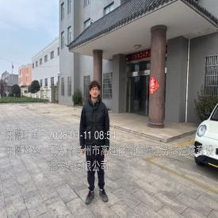  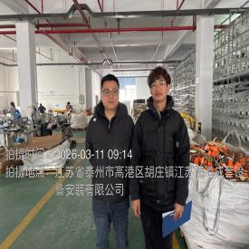  - 现场照片（如无提供用人单位保密相关证明）  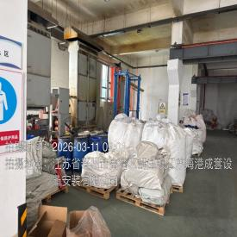  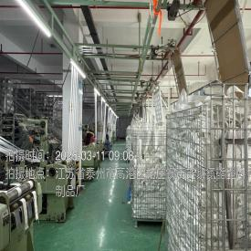
技术服务  图像影像 | 现场采样测量 | - 门口照片  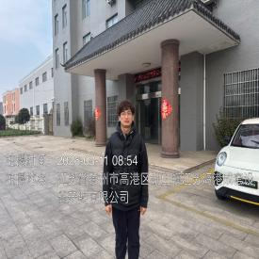  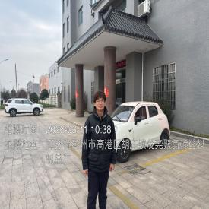  - 现场照片（如无提供用人单位保密相关证明）  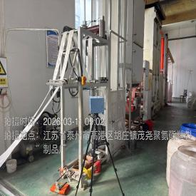  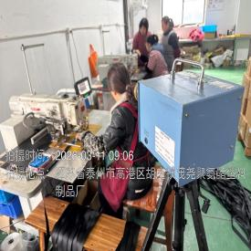

职业卫生技术服务报告网上公示信息表
项目信息 | 项目名称 | 立芯精密智造（昆山）有限公司控制效果评价
项目信息 | 报告质控编号 | 苏职质控（控评）（2026）000280
用人单位信息 | 用人单位名称 | 立芯精密智造（昆山）有限公司
用人单位信息 | 服务地址 | 昆山市锦溪镇百胜路399号
用人单位信息 | 联系人 | 汪海燕
职业卫生技术服务机构信息 | 机构名称 | 江苏康达检测技术股份有限公司
职业卫生技术服务机构信息 | 资质证书编号 | （苏）卫职技字[2021]第049号
项目组  人员信息 | 项目组成员 | 洪坤祥、何帅、张梦磊、钱亚骜、孙传甫、李书芹、左成静
项目组  人员信息 | 现场调查人员 | 何帅、钱亚骜 | 用人单位陪同人员 |  | 现场调查时间 | 2026-03-06~2026-03-06
项目组  人员信息 | 现场采样测量人员 | 洪坤祥、张梦磊 | 用人单位陪同人员 |  | 现场采样测量时间 | 2026-03-13~2026-03-13
项目组  人员信息 | 实验室分析人员 | 孙传甫、李书芹、左成静 |  |  | 实验室分析时间
技术服务  图像影像 | 现场调查 | - 门口照片  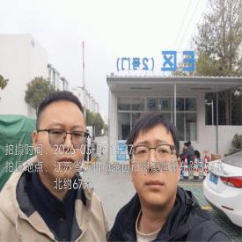  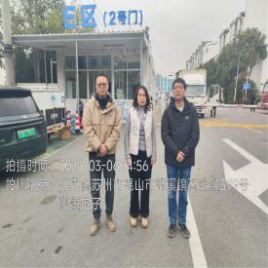  - 现场照片（如无提供用人单位保密相关证明）  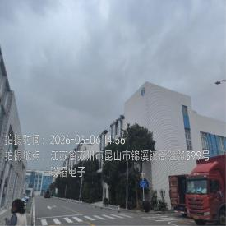  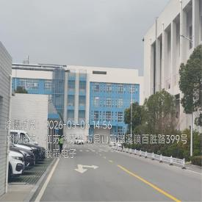
技术服务  图像影像 | 现场采样测量 | - 门口照片  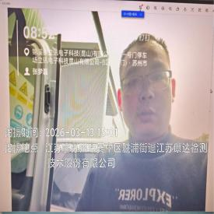  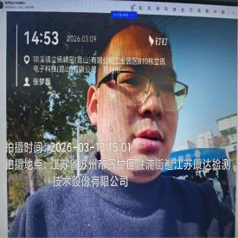  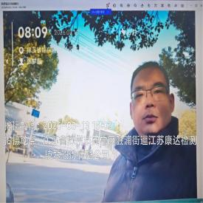  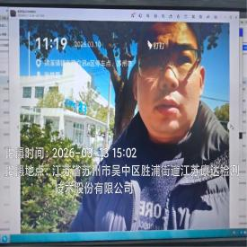  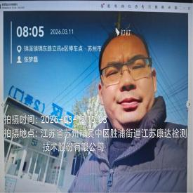  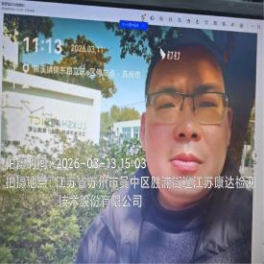  - 现场照片（如无提供用人单位保密相关证明）  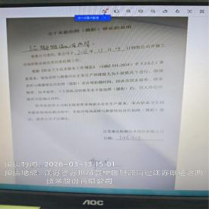  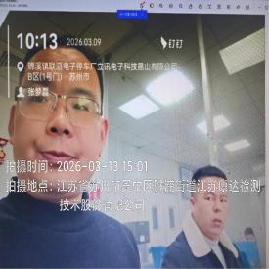  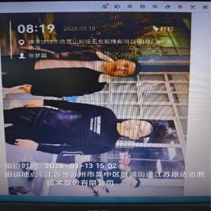  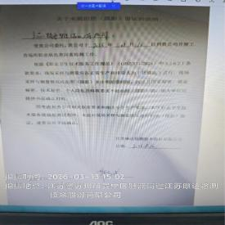  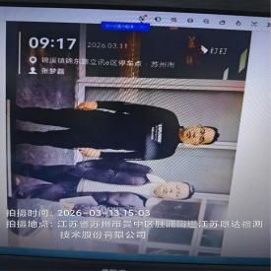  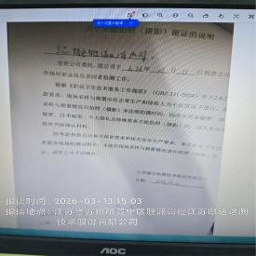

职业卫生技术服务报告网上公示信息表
项目信息 | 项目名称 | 昆山飞彩塑胶五金有限公司定期检测
项目信息 | 报告质控编号 | 苏职质控（定期）（2026）004822
用人单位信息 | 用人单位名称 | 昆山飞彩塑胶五金有限公司
用人单位信息 | 服务地址 | 昆山市周市镇陆杨佳乐路28号
用人单位信息 | 联系人 | 唐女士
职业卫生技术服务机构信息 | 机构名称 | 江苏康达检测技术股份有限公司
职业卫生技术服务机构信息 | 资质证书编号 | （苏）卫职技字[2021]第049号
项目组  人员信息 | 项目组成员 | 周丽、徐旖旎、唐泽田、孙赛、熊兴瑞
项目组  人员信息 | 现场调查人员 | 唐泽田、熊兴瑞 | 用人单位陪同人员 |  | 现场调查时间 | 2026-03-13~2026-03-13
项目组  人员信息 | 现场采样测量人员 | 唐泽田、熊兴瑞 | 用人单位陪同人员 |  | 现场采样测量时间 | 2026-03-13~2026-03-13
项目组  人员信息 | 实验室分析人员 | 周丽、徐旖旎、孙赛 |  |  | 实验室分析时间
技术服务  图像影像 | 现场调查 | - 门口照片  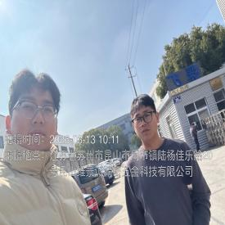  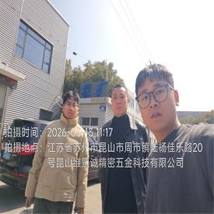  - 现场照片（如无提供用人单位保密相关证明）  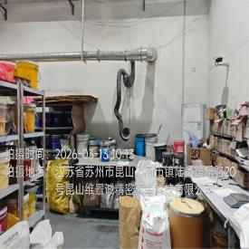  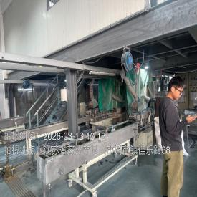
技术服务  图像影像 | 现场采样测量 | - 门口照片  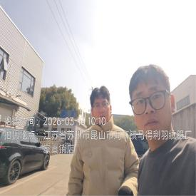  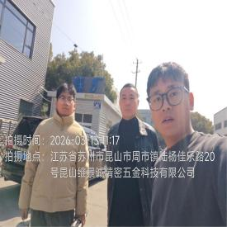  - 现场照片（如无提供用人单位保密相关证明）  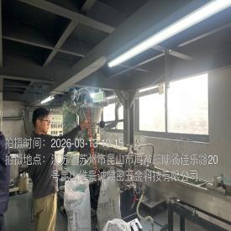  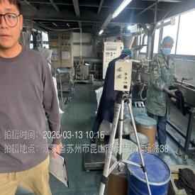

职业卫生技术服务报告网上公示信息表
项目信息 | 项目名称 | 苏州宇浩半导体材料科技有限公司定期检测
项目信息 | 报告质控编号 | 苏职质控（定期）（2026）005367
用人单位信息 | 用人单位名称 | 苏州宇浩半导体材料科技有限公司
用人单位信息 | 服务地址 | 江苏省苏州市常熟市古里镇镇南路28号
用人单位信息 | 联系人 | 浦水欢
职业卫生技术服务机构信息 | 机构名称 | 江苏康达检测技术股份有限公司
职业卫生技术服务机构信息 | 资质证书编号 | （苏）卫职技字[2021]第049号
项目组  人员信息 | 项目组成员 | 何帅、浦宗浩、吴秋硕、章子豪、陈祖玉
项目组  人员信息 | 现场调查人员 | 何帅、浦宗浩 | 用人单位陪同人员 |  | 现场调查时间 | 2026-03-18~2026-03-18
项目组  人员信息 | 现场采样测量人员 | 何帅、浦宗浩 | 用人单位陪同人员 |  | 现场采样测量时间 | 2026-03-18~2026-03-18
项目组  人员信息 | 实验室分析人员 | 吴秋硕、章子豪、陈祖玉 |  |  | 实验室分析时间
技术服务  图像影像 | 现场调查 | - 门口照片  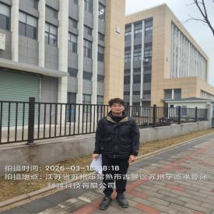  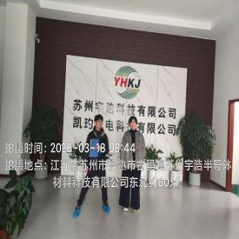  - 现场照片（如无提供用人单位保密相关证明）  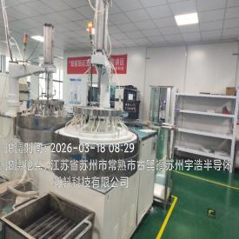
技术服务  图像影像 | 现场采样测量 | - 门口照片  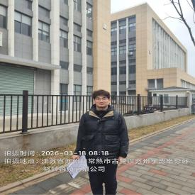  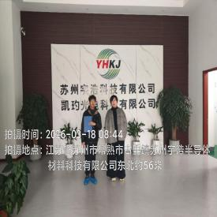  - 现场照片（如无提供用人单位保密相关证明）  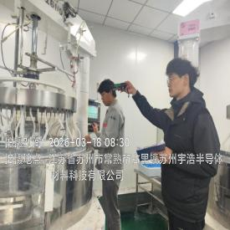  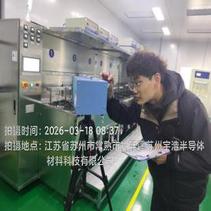

职业卫生技术服务报告网上公示信息表
项目信息 | 项目名称 | 固德威技术股份有限公司定期检测
项目信息 | 报告质控编号 | 苏职质控（定期）（2026）005547
用人单位信息 | 用人单位名称 | 固德威技术股份有限公司
用人单位信息 | 服务地址 | 苏州高新区紫金路90号
用人单位信息 | 联系人 | 王燕
职业卫生技术服务机构信息 | 机构名称 | 江苏康达检测技术股份有限公司
职业卫生技术服务机构信息 | 资质证书编号 | （苏）卫职技字[2021]第049号
项目组  人员信息 | 项目组成员 | 孙传甫、李书芹、左成静、杨玉麟、熊兴瑞
项目组  人员信息 | 现场调查人员 | 杨玉麟、熊兴瑞 | 用人单位陪同人员 |  | 现场调查时间 | 2026-03-18~2026-03-18
项目组  人员信息 | 现场采样测量人员 | 杨玉麟、熊兴瑞 | 用人单位陪同人员 |  | 现场采样测量时间 | 2026-03-18~2026-03-18
项目组  人员信息 | 实验室分析人员 | 孙传甫、李书芹、左成静 |  |  | 实验室分析时间
技术服务  图像影像 | 现场调查 | - 门口照片  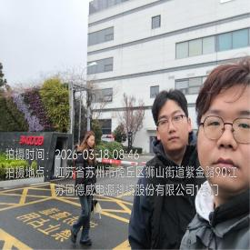  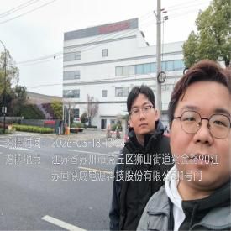  - 现场照片（如无提供用人单位保密相关证明）  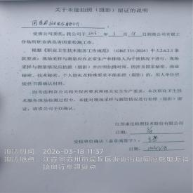
技术服务  图像影像 | 现场采样测量 | - 门口照片  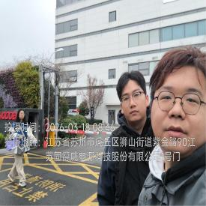  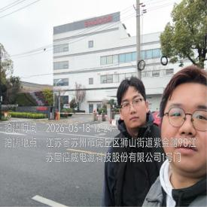  - 现场照片（如无提供用人单位保密相关证明）  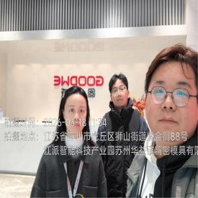  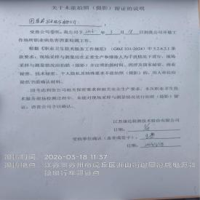

职业卫生技术服务报告网上公示信息表
项目信息 | 项目名称 | 杰纬特智能制造（苏州）有限公司定期检测
项目信息 | 报告质控编号 | 苏职质控（定期）（2026）005690
用人单位信息 | 用人单位名称 | 杰纬特智能制造（苏州）有限公司
用人单位信息 | 服务地址 | 苏州市相城区太平街道聚金路38号
用人单位信息 | 联系人 | 陈杰
职业卫生技术服务机构信息 | 机构名称 | 江苏康达检测技术股份有限公司
职业卫生技术服务机构信息 | 资质证书编号 | （苏）卫职技字[2021]第049号
项目组  人员信息 | 项目组成员 | 周丽、徐旖旎、程行行、杨玉麟、熊兴瑞
项目组  人员信息 | 现场调查人员 | 杨玉麟、熊兴瑞 | 用人单位陪同人员 |  | 现场调查时间 | 2026-03-20~2026-03-20
项目组  人员信息 | 现场采样测量人员 | 杨玉麟、熊兴瑞 | 用人单位陪同人员 |  | 现场采样测量时间 | 2026-03-20~2026-03-20
项目组  人员信息 | 实验室分析人员 | 周丽、徐旖旎、程行行 |  |  | 实验室分析时间
技术服务  图像影像 | 现场调查 | - 门口照片  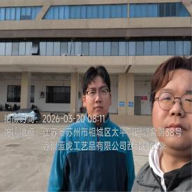  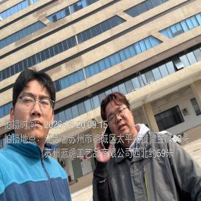  - 现场照片（如无提供用人单位保密相关证明）  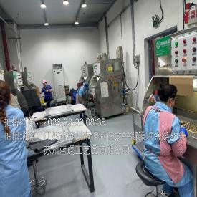  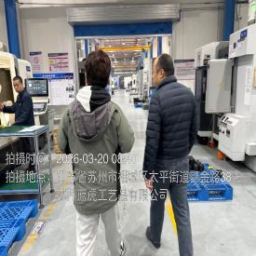
技术服务  图像影像 | 现场采样测量 | - 门口照片  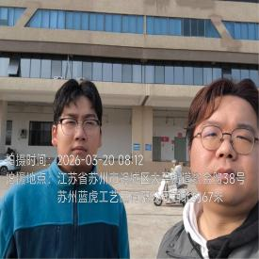  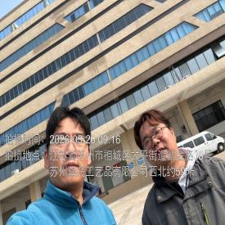  - 现场照片（如无提供用人单位保密相关证明）  